BOGOJAVLJENJE

Prvo čitanje: Iz 60, 1-6
Drugo čitanje: Ef 3, 2-3a.5-6
Evanđelje: Mt 2, 1-12

Zborna molitva:
Bože, ti si na današnji dan po zvijezdi prethodnici narodima objavio svoga edinorođenca.
Mi smo te upoznali svjetlom vjere: privedi nas gledanju tvoje nebeske ljepote. Po Gospodinu.

Ulazna pjesma:
Evo, dolazi Gospodar, Gospodin;
u ruci mu kraljevstvo, moć i vlast.
(Usp. Mal 3, 1; 1Ljet 19, 12)

Pričesna pjesma:
Vidjeli smo zvijezdu njegovu na Istoku, pa dođosmo s darovima da se poklonimo Gospodinu.
(Usp. Mt 2,2)

Pastoralni listić

Župe svetog Ivana Krstitelja – Rečica
Br. 568. god. XII. 03. siječnja 2019.
Kad se Isus rodio u Betlehemu judejskome u dane Heroda kralja, gle, mudraci se s istoka pojaviše u Jeruzalemu raspitujući se: »Gdje je taj novorođeni kralj židovski?
Vidjesmo gdje izlazi zvijezda njegova pa mu se dođosmo pokloniti.«
Kada to doču kralj Herod, uznemiri se on i sav Jeruzalem s njime. Sazva sve glavare svećeničke i pismoznance narodne pa ih ispitivaše gdje se Krist ima roditi. Oni mu odgovoriše: »U Betlehemu judejskome jer ovako piše prorok: ’A ti, Betleheme, zemljo Judina! Nipošto nisi najmanji među kneževstvima Judinim jer iz tebe će izaći vladalac koji će pâsti narod moj – Izraela!’«
Tada Herod potajno dozva mudrace i razazna od njih vrijeme kad se pojavila zvijezda. Zatim ih posla u Betlehem: »Pođite«, reče, »i pomno se raspitajte za dijete. Kad ga nađete, javite mi da i ja pođem te mu se poklonim.« Oni saslušavši kralja, pođoše. I gle, zvijezda kojoj vidješe izlazak iđaše pred njima sve dok ne stiže i zaustavi se povrh mjesta gdje bijaše dijete. Kad ugledaše zvijezdu, obradovaše se radošću veoma velikom. Uđu u kuću, ugledaju dijete s Marijom, majkom njegovom, padnu ničice i poklone mu se. Otvore zatim svoje blago i prinesu mu darove: zlato, tamjan i smirnu.
Upućeni zatim u snu da se ne vraćaju Herodu, otiđoše drugim putem u svoju zemlju.
Riječ Gospodnja.

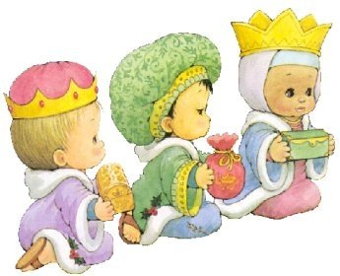

Tri kralja jahahu
S onih sunčanih stran,
tri dara nošahu,
mir, zlato, tamijan.

Tri kralja dođoše
pred grad Jeruzalem
pitajuć za mjesto
gdje se rodi Isus.

Mariji rekoše:
Zdravo, oj Djevice,
zdravo, oj Majčice,
nebeska Kraljice.

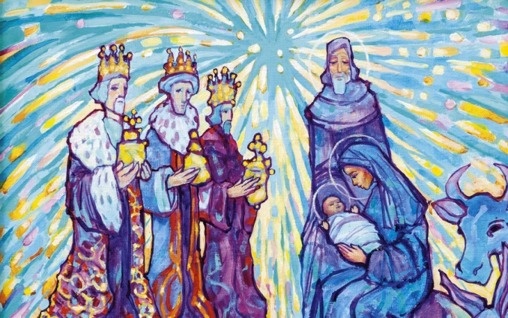
Isus digne ruke,
drago im hvaljaše,
i nebeske dvore
njima obećaše.
POGLED SA ZVONIKA (19)
Zbunjola je nova stvarnost. Doalzi od riječi zbuniti, smesti u konačnici dovesti u sumnju. Najčešće se pri tome izmišlja, dvostruko nešto tumači ili nešto ističe, drugo prešućuje. Rezultat toga je zavesti ljude, zbuniti ih, učiniti ih nesigurnima. Jasno nam je da je političarima svih opredjeljenja to glavni cilj, jer to je ono na čemu oni ubiru vrhnje, učvršćuju svoje fotelje.
Svakodnevno smo i sami svjedoci zbunjole koju u javni prostor unose mediji. Osobita meta su im katolici. Znaju oni da su dobar dio katolika „lajbeki“ što se tiče vjere, ili malo ili ništa znaju, malo ili ništa prate katoličke medije, pa im oni postaju, nažalost, glavni izvori „informiranja“ iliti formiranja. Jer svaka informacija ima za cilj i formaciju.
Da ne bude po onoj „lupa ko Maks po diviziji“ postavit ću nekoliko pitanja; koliko naših župljana koji „sve znaju o župi i župniku“ pročita pažljivo ova tjedni Listić? Koliko od tih koji sve znaju otiđe na naše župne stranice?
Stoga ne čudi što akcija zbunjola ima toliki uspjeh.
Ako je neki svećenik ili župnik pogriješio odmah svi znaju, kreće javni linč. I nikoga ne interesira koliko je on dobra učinio.
Koliko se samo iskrivljaju riječi i djela pape Franje. Ispada da papa Franjo „drumom a Crkva i župnici u Hrvatskoj drumom“. Kao ono – papa na praom putu i Crkva bi bila ok, ali eto naši biskupi i župnici protiv progresa, izbjeglica i svega naprednoga. Jasno da ovakvi prikazi unose znunjenost među vjernike. Stoga je važno pratiti i katoličku štampu, informirati se na pravome mjestu.
Kyrie eleison, eleison!
U jasle mora da se skriva!
Pođite kralji,
tamo se njemu poklonite.

Početkom prošle godine župa je otvorila svoje web stranice http://zupa-svik-recica.hr/ koje izradio naš župljanin gosp. Krunoslav Kranjčec. Tako su događaji i najave, ali i život koji se odvija u župi dostupni župljanima ali i svima koji su zainteresirani.
Kratko izvješće za 2018. godinu
Naš župni Caritas bio je uključen u rad Nadbiskupskog Caritasa i u dva navrata podijelili su pakete robe, potrepština onima koji su u potrebi.
Sudjelovali smo u Velikoj devetnici sv. Josipu u Nacionalnom svetištu gdje je sv. misu predvodio naš župnik a pjevale naše Iskrice koje su također nastupale i na Trodnevnici u župi Presvetog Srca Isusova u Karlovcu.
Redovito su se u župi održavale pobožnosti Devet prvih petaka, Pet prvih subota, mjesečna klanjanja, svibanjske i listopadske pobožnosti, nedjeljni susreti Molitvene zajednice Milosrdnog Isusa.
Također i božićne i uskrsne ispovijedi i posjeti župnika našim bolesnicima i starijima u njihovim kućama.
Redovito je izlazio i naš tjedni Pastoralni listić. Osobito smo ponosni na čuvanje Božjeg groba i Tijelovsku procesiju.
Ovim putem zahvaljujem svima koji su na bilo koji način sudjelovali u bilo kojoj aktivnosti ili svečanosti. Zahvaljujem našim vatrogascima i lovcima na brizi oko okoliša župne kuće i župnog stana.
Od materijalnih stvari ove smo godine nabavili novi fotokopirni aparat, novu kosilicu za travu i dali pozlatiti jedan kalež. Sve prema našim mogućnostima.
Započeli smo i restauraciju unutrašnjosti naše crkve. Ne ide sve kako smo možda željeli, ali napreduje polako. Do sada je napravljeno dubinsko snimanje žbuke, na papir preneseseni svi crteži i slike na koru i luku iznad kora. Tako da bi sa radovima restauracije trebali početi iza Uskrsa kada se postigne optimalna temperatura u crkvi koja mora postojati da bi radovi uspjeli, a to je 18 stupnjeva.
Umrlih je u župi bilo 21, krštenih 11. Tako da se nalazimo već godina u padu i smanjivanju župe. U posljednjih 11 godina župa se smanjila za oko 300 i nešto župljana.

Ponedjeljak,  07. siječnja |  | Rajmund
Utorak,  08.Siječnja |  | Severin
Srijeda,  09.siječnja |  | Honorat
Četvrtak  10.siječnja | 18,00 | Agaton  Mato Drožđibob (god), Marija Gojšić
Petak  11.siječnja | 18,00 | Teodozije  Mara Mučnjak i ob; + Jaga Brezetić i obitelj
Subota,  12.siječnja |  | Bernard
Nedjelja,  13.siječnja | 8,30  11,00 | KRŠTENJE GOSPODINOVO  + Franjo Vlašić; na jednu nakanu; + Franjo Živko  POLDANJICA – PRO POPULO
- Završio je blagoslov obitelji i kuća, pohod župnika vašim obiteljima i domovima. Svake je godine svi više zatvorenih domova i kuća jer smo zadnjeg stanovnika ispratili u vječnost. U dvanaest takvih pohoda manje je 47 kuća ili domova, a i oni u kojima je netko sve je manje ljudi. Cijelo jedno veliko selo nestalo od preko 300 stanovnika u ovih 12 godina. Bili su to trenutci u kojima sam se osjećao tužno prolazeći pokraj praznih kuća i dvorišta.
- Zahvaljujem svima na toplom dočeku i gostoprimstvu, na otvorenosti i zajedničkoj molitvi i na svakom daru za potrebe naše župe.
- Znam da nas je sve manje, da je sve teže podmirivati obaveze da naša župa može funkcionirati. Zato pazim na svaku vašu lipu i kunu da je utrošim na korist župe.
DAN GOSPODNJI – nedjelja; neka ti nedjelja bude uistinu Dan Gospodnji. U središtu kao vjerniku neka ti bude – nedjeljna sveta misa.
MOLITVENA ZAJEDNICA – susret nedjeljom u 17,00 sati. Nađi vremena pridruži nam se kada god možeš.

Pastoralni listić: Tjedni prilog Zvona svetog Ivana Krstitelja. Izdaje: Župa svetog Ivana Krstitelja Rečica, Rečica 47. 47203 Rečica. http://zupa-svik-recica.hr/ Glavni i odgovorni urednik: Lovro Zaplatić, župnik .Tel 047 713 002 /0992441234 e-mail : zupa.recica@zg-nadbiskupija.hr . Izlazi u 150 primjeraka.

